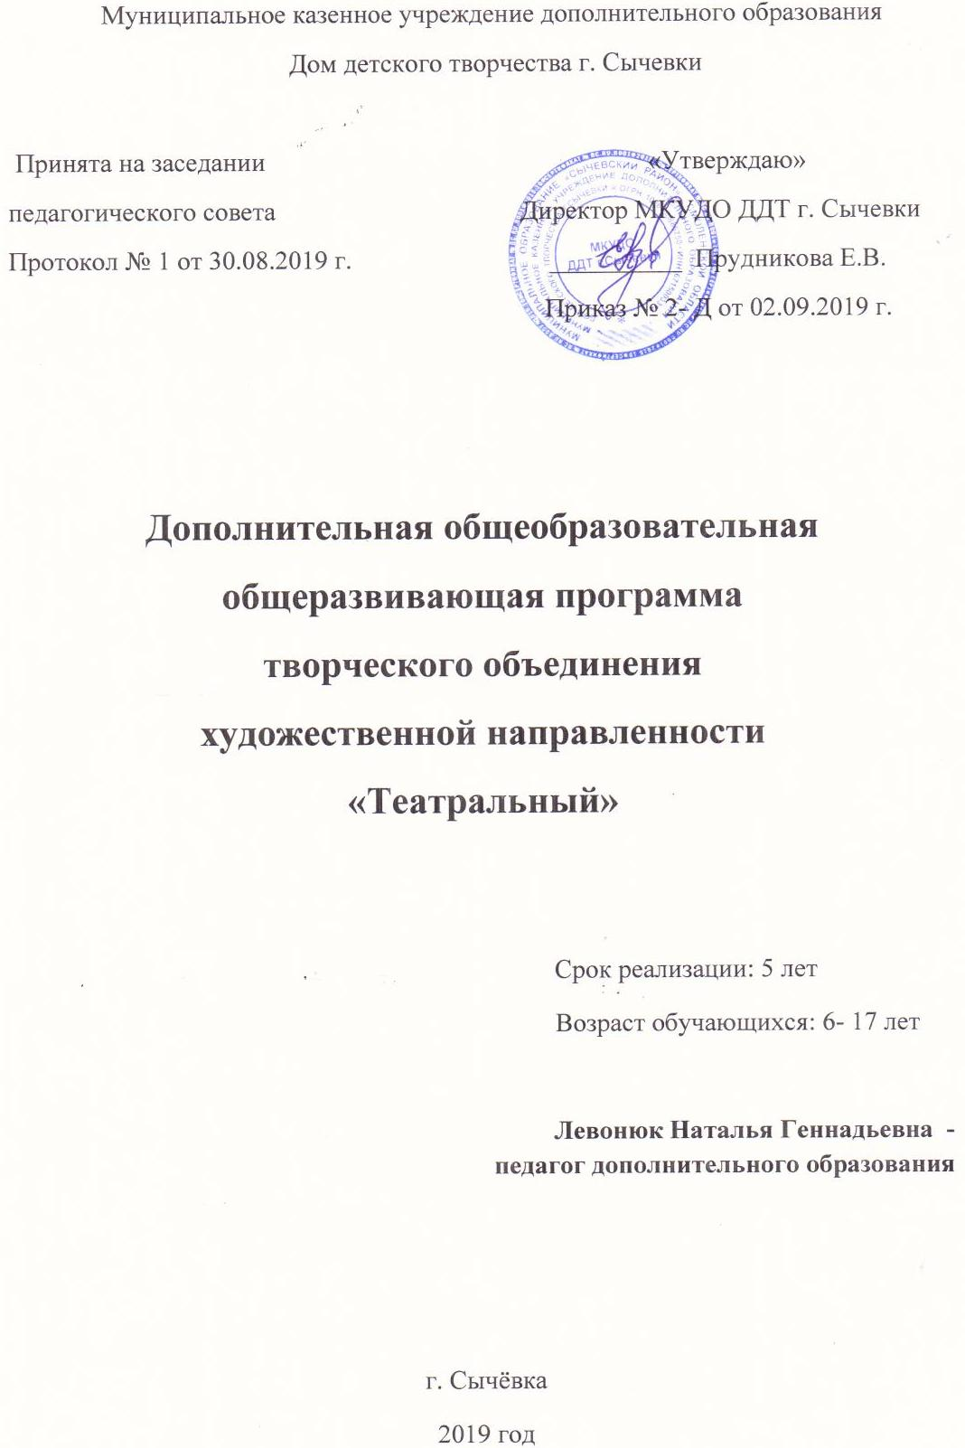

Аннотация
на дополнительную общеобразовательную общеразвивающую программу «Театральный»
Направленность программы- художественная.
Новизна программы.
Новизна программы заключается в использовании игр и заданий сказкотерапевтического характера, направленных на развитие психомоторных и творческих способностей детей.
Актуальность программы.
Одним из главных методов в работе с детьми является игра. Ее суть- в
способности, отображая, преображать действительность. Игры, как правило, лаконичны, выразительны и доступны ребенку. Все свои жизненные переживания и впечатления дети отображают в условной игровой форме, способствующей перевоплощению в конкретный образ. В творческой сути игрового действия кроется внутренняя пружина «душа» игры. Игровая ситуация увлекает и воспитывает ребенка, а встречающиеся в играх диалоги характеризуют персонажей и их действия, которые надо умело подчеркнуть в образе, что требует от детей активной деятельности ума. В игре важно развить у детей эстетическое отношение к действительности, сопереживание и эмоциональный отклик на окружающий мир.
Педагогическая целесообразность.
Свободно чувствуя себя в игре, дети становятся смелыми, способными проявлять наблюдательность, интеллект. Игра позволяет обнаружить скрытые способности ребенка. Ребенок сам готов через игру создавать сценический образ. Таким образом, с одной стороны игра выступает как средство обучения и воспитания, с другой- как генетическая и функциональная основа искусства. Роль игры одинаково велика в формировании и развитии всех сторон личности- физической, умственной,
нравственной и эстетической.
Театральное искусство чрезвычайно приближено к общению и жизни, как взрослого, так и ребенка.
Театр- это синтетический вид искусства, где личность органично
погружается в мир литературы, музыки, живописи, хореографии и т.д.
Многожанровая природа театра воспитывает в детях способность
взглянуть на мир с разных точек зрения, принять его многообразие.
Театр- это коллективное искусство, участвуя в котором личность учится
общению, сотворчеству.
Театр- это вид искусства, в котором основной язык- действие, а значит,
личность учится действовать в соответствии с образом. Ребенок
присваивает чужой опыт и приобретает собственные знания и убеждения
через подражание, игру, диалог. Обращение к театральным дисциплинам
надо рассматривать как метод обучения творческому мышлению,
обучение культуре общения с разными людьми.
Для педагога главной задачей является необходимость обеспечения всех детей равными условиями творческого развития изначально и максимально способствовать их раскрытию, и дальнейшему росту любых способностей.
Воспитание детей средствами искусства театра подготавливает ребенка к дальнейшей жизни, к личностному и профессиональному самоопределению.
Цель программы.
Цель программы- раскрытие и развитие творческого потенциала
ребенка, побуждение к познанию окружающей действительности и
самопознанию, приобщение к мировой культуре, адаптация его в социальной
среде средствами театральной игры.
Для достижения поставленной цели необходимо решить ряд следующих задач:
Образовательные задачи:
- Формирование потребности в творческой деятельности.
- Освоение элементов актерского мастерства.
- Совершенствование техники речи и воспитание культуры слова.
- Овладение методикой действенного анализа (работа над спектаклем и ролью).
Развивающие задачи:
- Развитие эмоционального мира ребенка.
- Развитие творческого мышления и творческих способностей.
- Развитие коммуникативных качеств личности.
- Развитие внутренней и внешней техники.
- Развитие внутренней свободы личности.
Воспитательные задачи:
- Воспитание нравственно- волевых качеств личности.
- Воспитание позитивного отношения к народному творчеству и
- традициям русского народа.
- Воспитание личности, способной к сознательному, систематическому, творческому труду, к самостоятельной работе в любой профессиональной деятельности.
Возраст детей, участвующих в реализации программы.
Программа предназначена для работы с детьми в взрасте 7- 17 лет.
Сроки реализации программы- 5 лет.
Формы занятий.
Основным приемом организации творческого процесса является
сочетание следующих методов обучения: словесный- рассказ, беседа, лекция, работа с печатными источниками; наглядный- демонстрация наглядных пособий, схем, предметов, а также просмотр видеофильмов; практический- тренинги, упражнения, репетиции и показы. Данный метод обучения является основным.
Занятия проводятся 2 раза в неделю по 2 часа(144 часа в год)- 1 год обучения; 2 раза в неделю по 3 часа (216 часов в год)- 2; 3; 4; 5 года обучения.
Работа с одарёнными детьми осуществляется по индивидуальному плану.
Планируемые личностные результаты освоения программы:
1.формирование личностного смысла постижения искусства и расширение ценностной сферы в процессе общения с театром.
2.приобретение начальных навыков социокультурной адаптации в современном мире и позитивная самооценка своих творческих способностей.
3.продуктивное общение со сверстниками при решении различных творческих задач.
Планируемые метапредметные результаты.
Регулятивные УУД: снимать зажатость и скованность, находить верное поведение в предлагаемых обстоятельствах, самостоятельно работать над ролью.
Познавательные УУД: понимать и применять полученную информацию при выполнении заданий, проявлять индивидуальные творческие способности при сочинении этюдов, стихов, чтении по ролям и инсценировании.
Коммуникативные УУД: быстро адаптироваться, работать в группе, слушать и слышать собеседника, проявлять инициативу и активность, формулировать собственное мнение и позицию.
Планируемые предметные результаты:
I. Обучать громко и правильно говорить- сценическая речь.
II. Обучать пластично двигаться- сценическое движение.
III. Взаимодействовать с партнером- актерское мастерство.
IV. Репетиционная работа- импровизация, пользование реквизитом и декорациями.
Формы подведения итогов реализации программы и контроля.
Занятия по программе «Театральный» улучшают физическую
и интеллектуальную работоспособность ребенка. Дети избавляются от мышечной скованности и напряжения. Все это дает им уверенность в своих силах, желание и умение творить. Ожидаемые результаты и степень их близости к задачам программы отслеживается на материале видеоархива им в процессе педагогического наблюдения.
Обнаружить успехи и проследить рост актерского мастерства через различные формы входного, текущего, промежуточного и итогового контроля можно, анализируя:
- творческие работы по актерскому мастерству и сценической речи;
- участие в районных, областных и всероссийских конкурсах театрального творчества;
- отчетные концерты объединения;
- занятия-конкурсы на повторение практических умений;
- игровые занятия на повторение теоретических понятий;
- собеседование (индивидуальное и групповое);
- систематическое наблюдение за воспитанниками в течение учебного года, включающее: результативность и самостоятельную деятельность ребенка; активность, фантазию, творческий подход к заданиям, степень самостоятельности в их решении и выполнении, уровень усвоения
знаний, умений и навыков, предусмотренных соответствующим разделом программы;
- привлечение воспитанников 4 и 5 года обучения к занятиям с детьми 1 и 2 года обучения в качестве помощников педагога на практических занятиях.
Основной формой контроля знаний, умений и навыков являются открытые занятия для педагогов, администрации, родителей, а также зрителей. При анализе результатов обученности учитываются мнение- оценка ведущего педагога- режиссера и зрительская реакция.

